**Java Web开发**

**实验四**

**作业报告**

|  |  |
| --- | --- |
| 学 院 | 计算机 |
| 所在系 班 级 | 2017软件工程系10班 |
| 学 号 姓 名 | 04171821贺芯 |
| 指 导 教 师 | 郭晓燕 |
| 完 成 时 间 | 2018年3月6日 |

# **实验题目**

将实验三的三题进行改写，在Servlet控制器中获取信息，验证后根据具体情况跳转到对应页面，成功请求转发到成功页面，否则重定向跳转到失败页面（可将动态验证码添加在页面上）

改写：比如登录页面除了之前的用户名、密码另外再加上所在专业（计算机、软件工程及网络工程，单选框或下拉列表框皆可），登录成功后根据身份进行跳转，进入对应的页面，页面需显示****专业学号姓名。登录失败转向失败页面，并进行报错！

二、 分析与设计

有一个register3.jsp登录界面的jsp文件，三个servlet文件，一个registerdoservlet文件，识别用户名和密码长度及是否为空，成功登录转至successservlet文件，失败则重定向至error4servlet文件（成功和失败可用jsp文件写）。

三、关键源码（部分）

<%@ **page** contentType="text/html;charset=UTF-8" language="java" %>

<html>

<head>

<title>登陆页面</title>

</head>

<body>

<form method="post" action="registerdoServlet.view">

用户名：<input type="text" name="username" size="25" maxlength="16" ><br>

密码：<input type="password" name="password" size="25" maxlength="16" ><br>

学号：<input type="text" name="number" size="25" maxlength="16" ><br>

<input type="radio" name="major" value=计算机>计算机<br>

<input type="radio" name="major" value=软件工程>软件工程<br>

<input type="radio" name="major" value=网络工程>网络工程<br>

<input type="submit" value=登录><br><br>

</form>

</body>

</html>

@WebServlet( "/registerdoServlet.view")

public class registerdoServlet extends HttpServlet {

protected void doPost(HttpServletRequest request, HttpServletResponse response) throws ServletException, IOException {

String yourName=new String (request.getParameter("username").getBytes("ISO-8859-1"),"UTF-8");

String password=new String (request.getParameter("password").getBytes("ISO-8859-1"),"UTF-8");

String resultpage= "successServlet.view";

if(isPassword(password,yourName)== false)

{ resultpage = "error4Servlet.view";}

else{

}

if（resultpage== "successServlet.view"）

request.getRequestDispatcher(resultpage).forward(request ,response ) ;

else

response.sendRedirect(resultpage);

}

private boolean isPassword(String password,String yourName){

if(password == null || password.length() !=6|| yourName == null || yourName .length() >9||yourName .length() <6)

return false ;

else

return true;

}

protected void doGet(HttpServletRequest request, HttpServletResponse response) throws ServletException, IOException {

response.setContentType("text/html;charset=UTF-8") ;

PrintWriter pw = response.getWriter();

pw.println("<html>");

pw.println("<head>");

pw.println("<meta content='text/html;charset=UTF-8'>");

pw.println("</head>");

pw.println("<body>");

pw.println("<h2>"+ "登录失败</h2>");

pw.println("<h2>"+ "请正确输入6位的密码和输入6到8位的用户名</h2>");

pw.println("</body></html>");

}

}

@WebServlet( "/successServlet.view")

public class successServlet extends HttpServlet {

protected void doPost(HttpServletRequest request, HttpServletResponse response) throws ServletException, IOException {

response.setContentType("text/html;charset=utf-8");

request .setCharacterEncoding("UTF-8") ;

String yourName=new String (request.getParameter("username").getBytes("ISO-8859-1"),"UTF-8");

String major=new String (request.getParameter("major").getBytes("ISO-8859-1"),"UTF-8");

String number=new String (request.getParameter("number").getBytes("ISO-8859-1"),"UTF-8");

PrintWriter pw = response.getWriter();

pw.println("<html charset=UTF-8><body >");

pw.println("<h2>"+major+"专业"+number+yourName+"登录成功</h2>");

pw.println("</body></html>");

}

# **四、运行效果图**

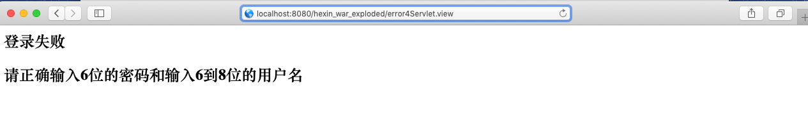

# **五、收获与问题**

了解了转发和重定向的过程及运行的大概结构。